Základná škola, Školská 389, Sačurov

Meno a priezvisko: ..................................................................... Trieda: ...................

- Rozhodni : áno, či nie ?

- Prevažná časť živočíchov žije v korunách stromov.
- Dažďové pralesy sú horúce a málo vlhké .
- Každoročne v nich spadne až 250 cm zrážok.
- Vysoké stromové poschodie sa nachádza vo výške 30m.
- V tropickom monzúnovom pralese opadávajú listy počas sucha.

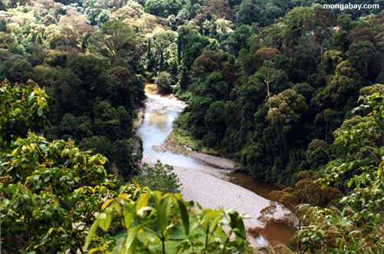
- Vyber správnu odpoveď :

Čo je chinín ?
- rastlina
- liek proti malárii
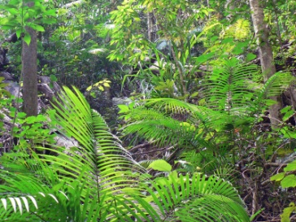
- živočích
- strom

- Dažďové pralesy sa nazývajú aj pľúcami Zeme. Zdôvodni prečo !

Geografia 5.ročník : Dažďové lesy © by 2011 Mgr. Iveta Šaffová

- Pomenuj jednotlivé časti dažďového poschodia :
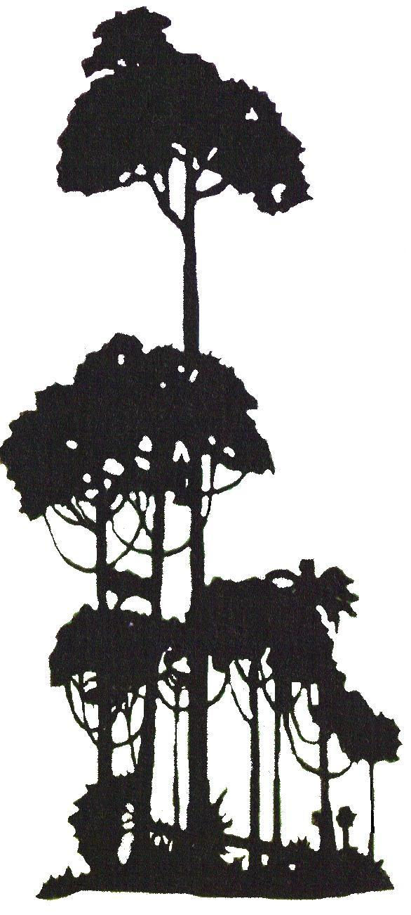

- _________________
- _________________
- _________________
- _________________

.

- Dopíš názov dažďového pralesa:
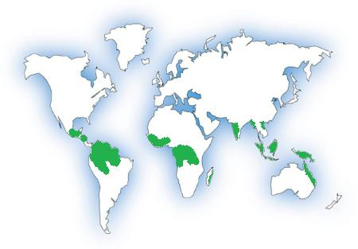

- Prales delíme na : a) ___________________________
b)____________________________

Geografia 5.ročník : Dažďové lesy © by 2011 Mgr. Iveta Šaffová

- Dopíš názvy zvierat dažďového pralesa :
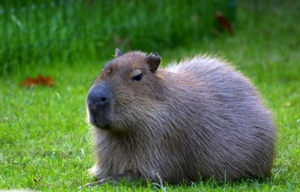
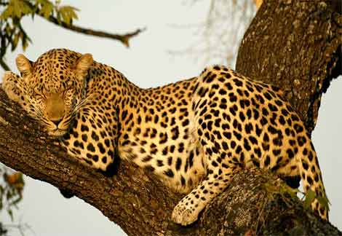
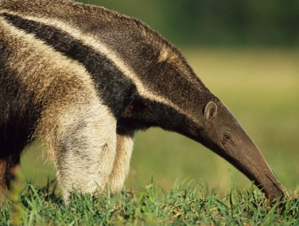

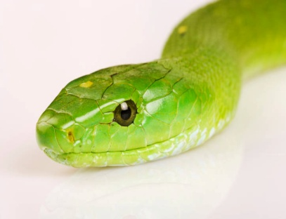
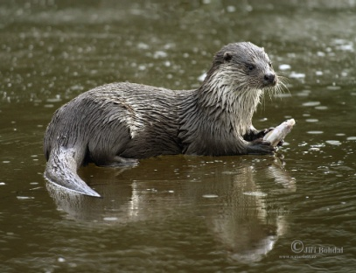
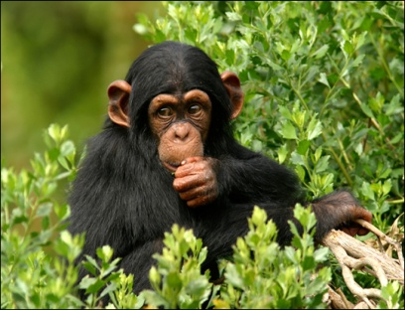

8. Doplň :

- Popínavé rastliny sa nazývajú ____________________ .
- Viac ako ____ % liečivých rastlín pochádza z dažďového pralesa.
- Najväčšia ľudoopica v dažďovom pralese je _________________.
- Kapybary sú vodné ___________________________ .
- Najúspešnejšie dravce brazílskeho pralesa sú ____________________________ .

9. Zo živočíchov podčiarkni obojživelníkov :
koralovky, tapír, šípovky, mucha CC, leňoch, vresťan

10. Prečo dochádza k znečisteniu pralesov ? (zdôvodni)

Geografia 5.ročník : Dažďové lesy © by 2011 Mgr. Iveta Šaffová

